乐山市2013年高中阶段教育学校招生统一考试物理试题及答案(word版)
本试题卷分第一部分（选择题）和第二部分（非选择题），共12页。考生作答时，须将答案答在答题卡上，在本试题卷、草稿纸上答题无效。满分180分。考试时间150分钟。考试结束后，将本试题卷和答题卡一并交回。

第一部分（选择题 共90分）
注意事项：
选择题必须使用2B铅笔将答案标号填涂在答题卡上对应题目标号的位置上。

一、选择题（本部分共30小题，其中1至16题为物理，每小题2.5分，17至30题为化学，每小题2.5分，31至40题为生物，每小题1.5分，共90分。在下列各题的四个选项中，只有一项是符合题目要求的。）
1．在人类永无止境的探究历程中，许多科学家作出了非常重大的贡献，为了纪念他们，常常以他们的名字作为某个物理量的单位。下图所示的四位物理学家中，其名字被用作功率的单位的是：
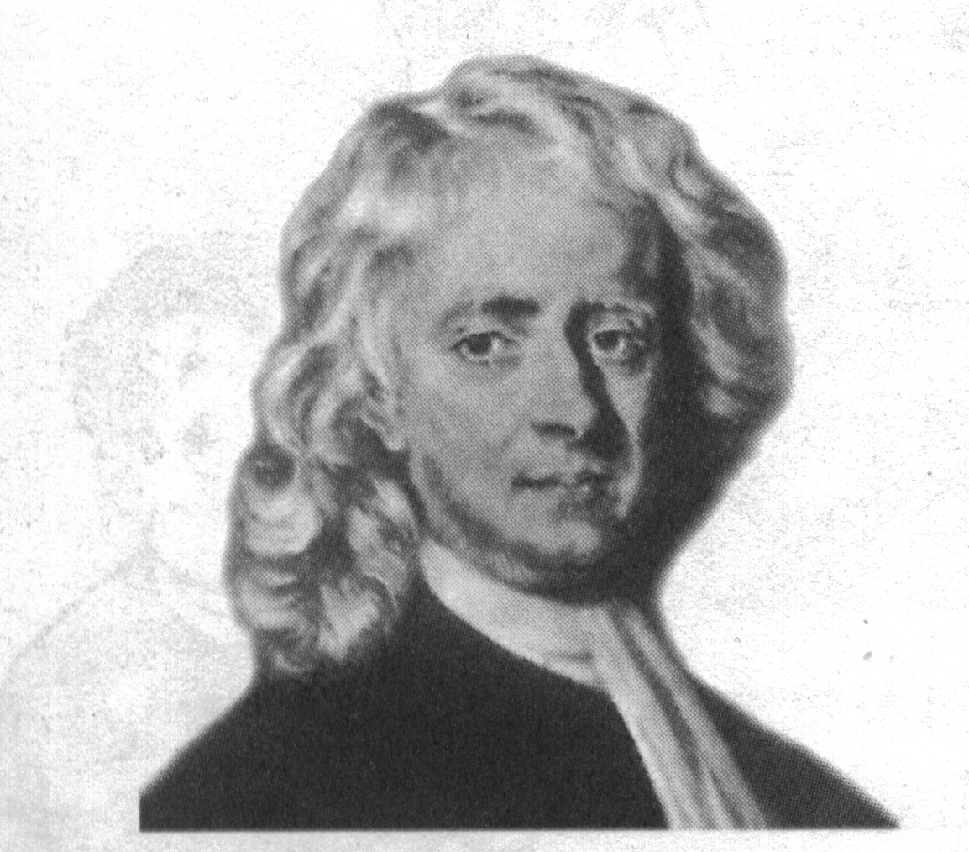  A．牛顿 | 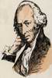  B．瓦特 | 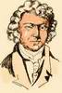 C． 安培 | 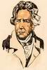  D．欧姆
2. 电能的利用给人们的生产、生活带来了很多方便，但如果使用不当也会带来危害，下列做法中正确的是：
A．发现有人触电，应当先救人后断电
B．使用试电笔时，不能用手接触到笔尾的金属体
C．三孔插座接地线要保证良好接地
D．保险丝熔断后，更换上新的保险丝就可以恢复供电．
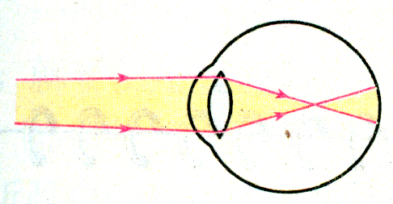
3. 常见的视力缺陷有近视和远视．如图所示是一位视力缺陷者的眼球成像示意图，他的视力缺陷类型及矫正视力应该配戴的透镜种类是：
A．远视眼，凸透镜
B．远视眼，凹透镜
C．近视眼，凸透镜
D．近视眼，凹透镜
4. 下列控制噪声的措施中，属于防止噪声产生的是：
A．晚上休息时关闭房间的门窗
B．公共场所不要高声喧哗
C．街道上安装噪声监测仪
D．纺织车间的工作人员使用防噪声耳罩
5. 如图为某一天中央电视台天气预报的截图。图中显示的四个地方，内陆地区的温差比沿海地区的温差大，造成这种差别的主要原因是：
A．水的比热容比泥土、砂石的比热容大
B．水的内能比泥土、砂石的内能大
C．水的密度比泥土、砂石的密度小
D．水的温度比泥土、砂石的温度低
6. 下列物态变化中属于汽化现象的是：
A．夏天，冰棍“冒出”的“白气”，
B．放在衣柜里面的樟脑丸变小了
C．太阳出来雾散了
D．深秋，清晨草地上出现霜
7．当你坐在一辆行驶的汽车中，突然感觉汽车座椅的靠背在向前推你，这时汽车正在：
A．匀速行驶 B．加速行驶
C．减速行驶 D．正在转弯
8. 甲、乙两物体同时同地向东做匀速直线运动，它们的s－t图像如图所示。由图像可知：
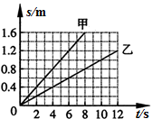
A．甲的速度小于乙的速度
B．经过6s，甲在乙前面1．2m处
C．以甲为参照物，乙向东运动
D．以乙为参照物，甲向东运动
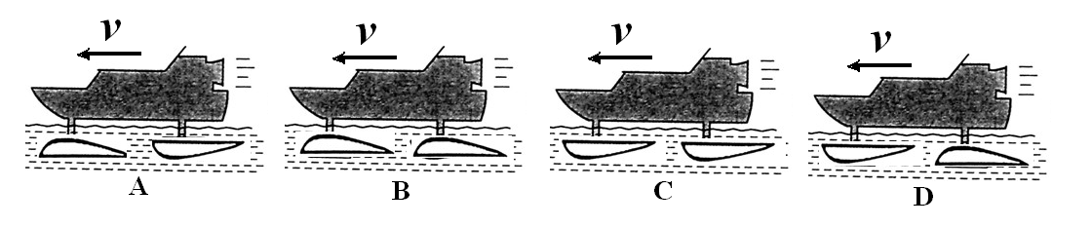
9．如图所示是一种水翼船，船体下安装了水翼。当船在高速航行时，水面下的水翼会使船体整体抬高从而减小水对船体的阻力。则水翼安装正确的是：

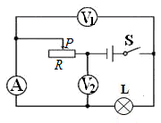
10. 如图所示电路中，电源电压保持不变，闭合开关S后，将滑动变阻器R的滑片P向左移动，在此过程中
A. 电压表V₁示数变小，电压表V₂示数变大
B. 电流表A示数变小，电压表V₁示数不变
C. 电流表A 示数不变，灯泡L亮度变亮
D. 电压表V₁示数不变，灯泡L亮度变暗
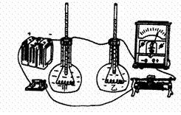
11. 下列关于如图所示实验的说法中错误的是：
A. 该实验研究的是电流的热效应
B. 实验中采用了控制变量法
C. 观察实验现象可知：在其它条件相同时，电阻越大产生的热量越少
D. 实验中是通过观察温度计示数的高低来判断电流通过导体时产生热量的多少
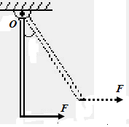
12. 重为G的均匀木棒竖直悬于O点，在其下端施一水平拉力F，让棒缓慢转到图中虚线所示位置。在转动的过程中：
A．动力臂逐渐变大
B．阻力臂逐渐变小
C．动力F逐渐变大
D．动力F逐渐减小
13. 下列现象中，利用做功使物体内能增加的是：
A. 木工用锯锯木条时，锯条发烫
B. 烧开水时，壶盖被水蒸气顶起来
C. 铁块放在炉火中烧红了
D. 冬天，人们在太阳光下取暖
14、 在如图所示的实验装置中，悬挂于磁铁N、S极之间的铜棒ab两端通过导线连接到电流表上．下列分析正确的是：
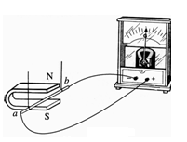
A．只要铜棒ab在磁铁N、S极之间运动，电流表指针就会偏转
B．当电流表指针偏转时表明，机械能转化成电能
C．电流表的指针偏转方向只跟导体的运动方向有关
D．利用这一现象所揭示的原理，可制成的设备是电动机
15. 如图所示，不计摩擦，把重G =16N的物体匀速提起所用的拉力F =10N，则关于该动滑轮的说法中错误的是：
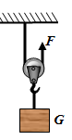
A．动滑轮重4N
B．使该用动滑轮要费距离
C．该动滑轮的机械效率为80%
D．提升物体的速度越快，机械效率越高
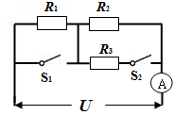
16. 如图所示,电源电压保持不变,电阻R₁=R₂=R₃=10Ω。当S₁、S₂都断开时，电流表示数为1 A，则：
A. 电源电压为30 V
B. 当S₁、S₂都闭合时，电流表示数为2 A
C. 当闭合S₁、断开S₂时，R₁的功率为10 W
D. 当S₁、S₂都闭合时，整个电路消耗的功率最大

第二部分（非选择题 共90分）

注意事项：
1.考生使用0.5mm黑色墨汁签字笔在答题卡上题目所指示的答题区域内作答，答在试题卷上无效。作图题须先用铅笔绘出，确认后再用0.5mm黑色墨汁签字笔画清楚。
2.本部分共9大题。
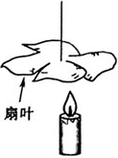
二、填空题（本大题共4小题，每空1分，共8分）
41．如图所示，点燃蜡烛会使它上方的扇叶旋转起来。这是因为蜡烛的火焰使附近空气的温度升高，体积膨胀，空气的密度变________，所以热空气________（填“上升”或“下降” ）形成气流，气流流过扇叶时，带动扇叶转起来。

42．在我国西藏高原，有一个羊八井地热区，地热电厂担负着拉萨市一部分电力供应。工作流程如图所示，经过地下井→汽轮机→发电机，其能量转化过程是：将内能转化为 能再转化为 能．
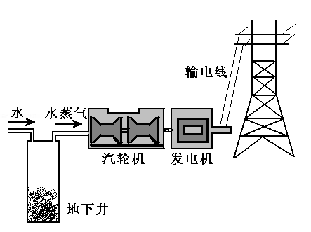
43.小明同学身高1.65m，他站在竖直放置的平面镜前2 m处，他在镜中的像高为 m，像与他相距 m。

44．如图所示，把一木块放入水中，静止时木块有$\frac{3}{5}$的体积浸入水中，木块的密度为 kg/m³；如果把该木块放入密度为0.8×10³ kg/m³的酒精中，静止时，如图所示。那么该木块下表面受到水的压强p_{水}与受到酒精的压强p_{酒} 的关系为p_{水} p_{酒} （填“大于”、“等于”、“小于”）。
水
酒精

三、作图题（本大共2小题，共6分）
45. 如图所示为小丽同学站在某商场匀速向上运动的电动扶梯上的示意图，请在图中作出小丽所受力的示意图（O点为小丽的重心）。
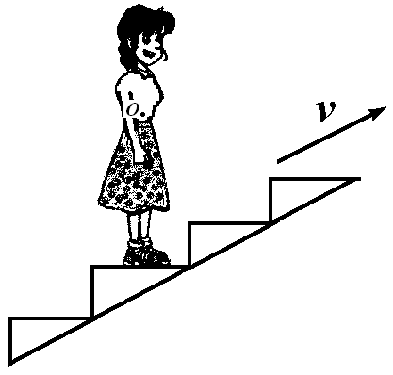

46. 如图是利用太阳能给LED路灯供电的自动控制电路的原理示意图。其中，R是光敏电阻，光敏电阻的阻值R随光照度的增强而减小。白天，通过太阳能电池板与蓄电池回路将太阳能转化为化学能储存在大容量蓄电池内。傍晚，当光照度小于一定值时，通过蓄电池与LED回路，路灯开始工作。
请用笔画线将电路原理图连接完整，使工作电路能正常工作(与触点的接线只能接在静触点上，图中已给出静触点D、E、F、G的四根引线；连线不能交叉)
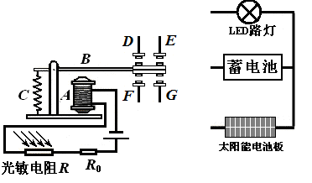

四、实验与探究题（本大题共2小题，共14分）
47. 小明在探究“摩擦力的大小与什么因素有关”的实验时，用弹簧测力计沿水平方向拉动木块，使它沿水平长木板匀速滑动，从而测出摩擦力；改变放在木块上的砝码，从而改变木块与长木板之间的压力；把棉布、毛巾等铺在长木板上，从而改变接触面的粗糙程度。
（1）观察三个实验，比较甲图和 图所示实验，说明摩擦力的大小与作用在物体表面的压力有关。
（2）观察三个实验，比较甲图和丙图所示实验，说明在 相同时，接触面越 ，摩擦力越大。
（3）小明在进行乙图中实验时，改变放在木块上的砝码，通过多次实验得到摩擦力F_{摩}与作用在物体表面的压力F_{压}的关系图线如丁图所示由图可知：F_{摩}＝ F_{压}。当木块与砝码的总重力为６Ｎ时，木块在长木板上滑动时受到的摩擦力为 N，若此时弹簧测力计的读数为2.5N，则木块将做 运动。
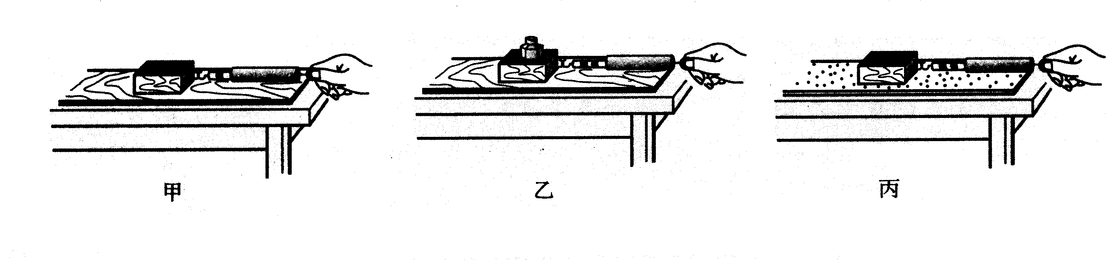
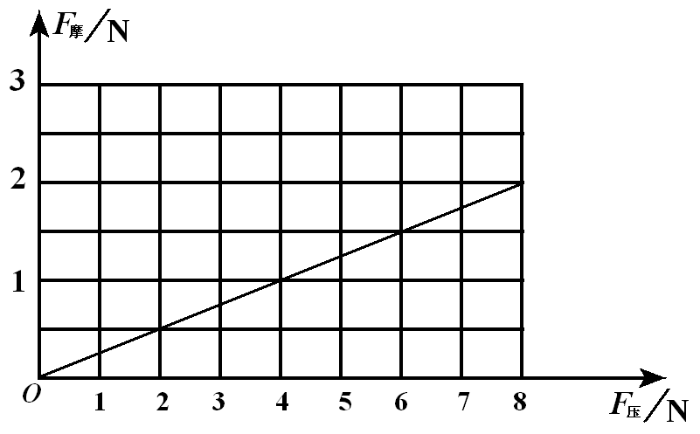
[来源:Z*xx*k.Com]
丁

48．在“测定额定电压为2.5V小灯泡的电功率”的实验中，阳阳同学已连接好如下图1所示的部分电路。
（1）在阳阳所连接的电路中，有两根导线还没连好，请你帮他完成电路的连接（其他的导线不要变动）。
（2）开关试触时，若发现电流表无示数，电压表示数较大，其故障原因可能是 。
（3）阳阳实验时，发现电压表示数如图2所示，为了测出小灯泡的额定功率，他应该把滑片向 （填“A”或“B”）移动。
（4）实验中阳阳测出了三组数据，记录在右表中．若
次数123U/V22.53I/A0.40.42亮度暗 亮
第一次实验时电流表的示数如图3所示，请将
此示数读出并填入右表中。
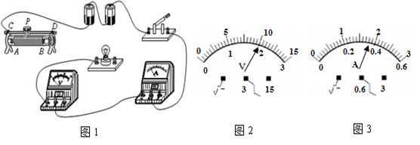
（5）他测出小灯泡的额定功率是 W。

五、计算题（本大题共2小题，共12分）
49．某建筑工地用升降机提升大理石的示意图如图所示。升降机货箱的重力是400N，g取10N/kg。不计滑轮和钢丝绳的重力，不计摩擦。试求：
（1）已知大理石的密度是2.8×10³kg/m³，每块大理石的体积是1.0×10⁻²m³,则每块大理石的重力是多少？
（2）如果每根钢丝绳上能承受的最大拉力是2000N，则该升降机一次最多能匀速提升多少块大理石？
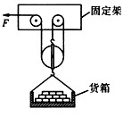
（3）某次提升中，升降机在1min内将货物匀速提升了15m，钢丝绳的拉力是2000N。则钢丝绳的拉力的功率是多少？

50. 寒寒在学习了滑动变阻器的原理后，用铅笔芯代替电阻线制作了一盏实验台灯。如图所示是台灯的原理图，AB表示铅笔芯，P是滑片，寒寒选择的小灯泡L上标有“6V 3W”的字样。闭合开关S后，把滑片P移到A端时，小灯泡正常发光；把滑片P移到B端时，电流表的示数为0.2 A．（小灯泡的阻值不随温度变化）求：
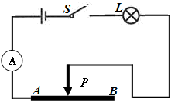
（1）小灯泡的电阻
（2）铅笔芯的最大阻值
（3）当滑片P滑到B端时，小灯泡的实际功率

乐山市2013年高中阶段教育学校统一招生考试
物理试题参考答案及评分意见
第I卷(选择题 共90分)
一、选择题(奉卷共40小题，其中1至16题为物理，每小题2.5分，17至30题为化学，每小题2.5分，31至40题为生物，每小题1.5分，共90分。物理40分，化学35分，生物15分)
题号 | 1 | 2 | 3 | 4 | 5 | 6 | 7 | 8 | 9 | 10 | 11 | 12 | 13 | 14 | 15
答案 | B | C | D | B | A | C | B | D | B | A | C | C | A | B | D
题号 | 16 | 17 | 18 | 19 | 20 | 21 | 22 | 23 | 24 | 25 | 26 | 27 | 28 | 29 | 30
答案 | D

第II卷(非选择题 共75分)
二、填空题(本大题共4小题，每空1分，共8分)
41．小 上升 42． 机械能 电
43．1.65 4 44． 0.6×10³ kg/m³ 等于
三、作图题 (本大题共2小题，每小题3分，共6分)
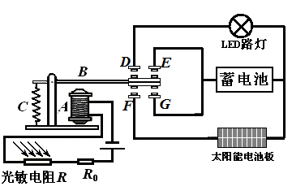
45． 46．
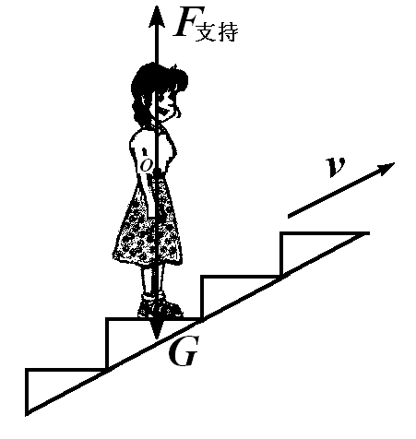

四、实验与探究题（本大题共2小题，共14分）
47．（ 6分）(1) 乙（1分）
(2) 作用在物体表面的压力（1分） 粗糙（1分）
(3) 0.25（1分） 1.5（1分） 加速（1分）
48．（8分）（1）电路连接如图（2分）
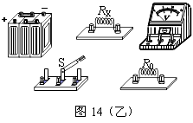
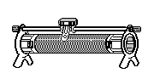
0.6
3
A
A
B
C
P
D

（2）灯丝断了或小灯泡接触不实（2分）
（3）A或B(对比第（1）小题图)（1分）
（4）0.36（1分）
（5）1（2分）
五、计算题（本大题共2小题，共12分）
49．（6分） (1) 每块大理石重：$G=\text{mg}=ρ\text{Vg}=2\text{.}8×{\text{10}}^{3}{\text{Kg}}/{m^{3}}×1\text{.}0×{\text{10}}^{−2}m^{3}×\text{10}N/{\text{Kg}}=\text{280}N$ （2分）
(2) 升降机一次能提起的大理石块数： $n=\frac{\text{能提起的大理石总重量}}{\text{每块大理石重量}}=\frac{3×\text{2000}N−\text{400}N}{\text{280}N}=\text{20}块$ （1分）

(3) 钢丝绳端移动的距离：$s=3h=3×\text{15}m=\text{45}m$ （1分）
把货物提升15 m做的功：$W=\text{Fs}=\text{2000}N×\text{45}m=9×{\text{10}}^{4}J$ （1分）
升降机的功率：$P=\frac{W}{t}=\frac{9×{\text{10}}^{4}J}{1\text{min}}=\frac{9×{\text{10}}^{4}J}{\text{60}s}=\text{1500}w$ （1分）
50．（6分）解：（1）由$P=\text{UI}=\frac{U^{2}}{R}$得
$R=\frac{U^{2}}{P}=\frac{{\left(6V\right)}^{2}}{3W}=\text{12}Ω$ （2分）
- 当滑片在A端时，$R_{\text{AB}}=0Ω$,小灯泡正常发光
$∴$ 电源电压$U=6V$ (1分)
当滑片在B端时：
$$U_{L}=\text{IR}=0\text{.}2A×\text{12}Ω=2\text{.}4V$$
$U_{\text{AB}}=U−U_{L}=6V−2\text{.}4V=3\text{.}6V$ (1分)
$R_{\text{AB}}=\frac{U_{\text{AB}}}{I}=\frac{3\text{.}6V}{0\text{.}2A}=\text{18}Ω$ (1分)
- 当滑片P滑到B端时，小灯泡的实际功率：
$P=\text{UI}=I^{2}R={\left(0\text{.}2A\right)}^{2}×\text{12}Ω=0\text{.}\text{48}W$ (1分)

